Федеральное агентство связи
Сибирский государственный университет телекоммуникаций и информатики

Кафедра прикладной математики и кибернетики
КУРСОВОЙ ПРОЭКТ
"Структуры и алгоритмы обработки данных"
ВАРИАНТ 4
Выполнил: студент группы ИП–813
Бурдуковский И.А
Проверил:

Новосибирск 2008

СОДЕРЖАНИЕ
1. ПОСТАНОВКА ЗАДАЧИ
2. ОСНОВНЫЕ ИДЕИ И ХАРАКТЕРИСТИКИ ПРИМЕНЯЕМЫХ МЕТОДОВ
2.1. Метод сортировки
2.2. Двоичный поиск
2.3. Дерево и поиск по дереву
2.4. Метод кодирования
3. ОСОБЕННОСТИ РЕАЛИЗАЦИИ АЛГОРИТМОВ
4. ОПИСАНИЕ ПРОГРАММЫ
4.1. Основные переменные и структуры
4.2. Описание подпрограмм
5. ТЕКСТ ПРОГРАММЫ
6. РЕЗУЛЬТАТЫ
7. ВЫВОДЫ

1. ПОСТАНОВКА ЗАДАЧИ
Хранящуюся в файле базу данных загрузить в оперативную память компьютера и построить индексный массив, упорядочивающий данные по фамилиям замечательных людей, используя цифровую сортировку (Digital Sort) в качестве метода сортировки.
Предусмотреть возможность поиска по ключу в упорядоченной базе, в результате которого из записей с одинаковым ключом формируется очередь, содержимое очереди выводится на экран.
Из записей очереди построить АВЛ - дерево поиска по году рождения, и предусмотреть возможность поиска в дереве по запросу.
Закодировать файл базы данных статическим кодом Гилберта-Мура, предварительно оценив вероятности всех встречающихся в ней символов. Построенный код вывести на экран, упакованную базу данных записать в файл, вычислить коэффициент сжатия данных.

Библиогpафическая база данных "Жизнь замечательных людей"

Стpуктуpа записи:
Автоp: текстовое поле 12 символов
фоpмат <Фамилия>_<буква>_<буква>
Заглавие: текстовое поле 32 символа
фоpмат <Имя>_<Отчество>_<Фамилия>
Издательство: текстовое поле 16 символов
Год издания: целое число
Кол-во стpаниц: целое число

Пpимеp записи из БД:
Кловский_В_Б
Лев_Hиколаевич_Толстой_________
Молодая_гваpдия_
1963
864

Варианты условий упорядочения и ключи поиска (К):
по фамилиям замечательлных людей, К = три первые буквы.
Ключ в дереве – год издания (как строка).
2. ОСНОВНЫЕ ИДЕИ И ХАРАКТЕРИСТИКИ ПРИМЕНЯЕМЫХ МЕТОДОВ
2.1. Метод сортировки
Цифровая сортировка (Digital Sort)

Пусть имеются две упорядоченные серии a и b длины q и r Цифровая сортировка является одним из методов сортировки последовательностей.
Пусть дана последовательность из S чисел, представленных в m – ичной системе счисления. Каждое число состоит из L цифр d1d2…dL, 0 ≤ di ≤ m – 1, i=1..L. Сначала числа из списка S распределяются по m очередям, причём номер очереди определяется последней цифрой каждого числа. Затем полученные очереди соединяются в список, для которого все действия повторяются, но распределение по очередям производится в соответствии со следующей цифрой и т.д.
Цифровой метод может успешно использоваться не только для сортировки чисел, но и для сортировки любой информации, представленной в памяти компьютера. Необходимо лишь рассматривать каждый байт ключа сортировки как цифру, принимающую значения от 0 до 255. Тогда для сортировки потребуется m=256 очередей. Для выделения каждого байта ключа сортировки можно использовать массив Digit, наложенный в памяти компьютера на поле элемента последовательности, по которому происходит сортировка.
Для цифровой сортировки М<const L(m+n). При фиксированных m и L М=O(n) при n → ∞, что значительно быстрее остальных рассмотренных методов. Однако если длина чисел L велика, то метод может проигрывать обычным методам сортировки. Кроме того, Метод применим только, если задача сортировки сводится к задаче упорядочивания чисел, что не всегда возможно.
Метод обеспечивает устойчивую сортировку.

2.2. Двоичный поиск
Алгоритм двоичного поиска в упорядоченном массиве сводится к следующему. Берём средний элемент отсортированного массива и сравниваем с ключом X. Возможны три варианта:
Выбранный элемент равен X. Поиск завершён.
Выбранный элемент меньше X. Продолжаем поиск в правой половине массива.
Выбранный элемент больше X. Продолжаем поиск в левой половине массива.
Из-за необходимости найти все элементы соответствующие заданному ключу поиска в курсовой работе использовалась вторая версия двоичного поиска, которая из необходимых элементов находит самый левый, в результате чего для поиска остальных требуется просматривать лишь оставшуюся правую часть массива.
Верхняя оценка трудоёмкости алгоритма двоичного поиска такова. На каждой итерации поиска необходимо два сравнение для первой версии, одно сравнение для второй версии. Количество итераций не больше, чем . Таким образом, трудоёмкость двоичного поиска в обоих случаях

2.3. Дерево и поиск по дереву
АВЛ-дерева
Как было показано выше, ИСДП обеспечивает минимальное среднее время поиска. Однако перестройка дерева после случайного включения вершины – довольно сложная операция. СДП дает среднее время поиска на 40 % больше, но процедура построения достаточно проста. Возможное промежуточное решение – введение менее строгого определения сбалансированности. Одно из таких определений было предложено Г. М. Адельсон – Вельским и Е. М. Ландисом (1962).
Дерево поиска называется сбалансированным по высоте, или АВЛ – деревом, если для каждой его вершины высоты левого и правого поддеревьев отличаются не более чем на 1.
На рисунке 39 приведены примеры деревьев, одно из которых является АВЛ-деревом, а другое – нет. В выделенной вершине нарушается баланс высот левого и правого поддеревьев.

⁺
–

Рисунок 1 Пример АВЛ-дерева и не АВЛ-дерева
Заметим, что ИСДП является также и АВЛ – деревом. Обратное утверждение не верно.
Адельсон – Вельский и Ландис доказали теорему, гарантирующую, что АВЛ-дерево никогда не будет в среднем по высоте превышать ИСДП более, чем на 45% независимо от количества вершин:
log(n+1) ≤ hАВЛ(n) < 1,44 log(n+2) – 0,328 при n→∞.
Таким образом, лучший случай сбалансированного по высоте дерева – ИСДП, худший случай – плохое АВЛ – дерево. Плохое АВЛ – дерево это АВЛ-дерево, которое имеет наименьшее число вершин при фиксированной высоте. Рассмотрим процесс построения плохого АВЛ-дерева. Возьмём фиксированную высоту h и построим АВЛ – дерево с минимальным количеством вершин. Обозначим такое дерево через Th. Ясно, что Т0 – пустое дерево, Т1 – дерево с одной вершиной. Для построения Тh при h > 1 будем брать корень и два поддерева с минимальным количеством вершин.
h=1
T₁
h=2
T₂
h=3
T₃
h=4
T₄
T₃
T₂
T₅
T₃
T₄
h=5

Рисунок 2 Деревья Фибоначчи
Одно поддерево должно быть высотой h–1, а другое высотой h–2. Поскольку принцип их построения очень напоминает построение чисел Фибоначчи, то такие деревья называют деревьями Фибоначчи: Th = < Th-1, x, Th-2 >. Число вершин в Th определяется следующим образом:
n0 = 0, n1 = 1, nh = nh-1 + 1 + nh-2

Повороты при балансировке
Рассмотрим, что может произойти при включении новой вершины в сбалансированное по высоте дерево. Пусть r – корень АВЛ-дерева, у которого имеется левое поддерево (ТL) и правое поддерево (TR). Если добавление новой вершины в левое поддерево приведет к увеличению его высоты на 1, то возможны три случая:
если hL = hR, то ТL и TR станут разной высоты, но баланс не будет нарушен;
если hL < hR, то ТL и TR станут равной высоты, т. е. баланс даже улучшится;
если hL > hR, то баланс нарушиться и дерево необходимо перестраивать.
Введём в каждую вершину дополнительный параметр Balance (показатель баланса), принимающий следующие значения:
-1, если левое поддерево на единицу выше правого;
0, если высоты обоих поддеревьев одинаковы;
1, если правое поддерево на единицу выше левого.
Если в какой-либо вершине баланс высот нарушается, то необходимо так перестроить имеющееся дерево, чтобы восстановить баланс в каждой вершине. Для восстановления баланса будем использовать процедуры поворотов АВЛ-дерева.

2.4. Метод кодирования
Метод Гилберта-Мура

Е. Н. Гилбертом и Э. Ф. Муром был предложен метод построения алфавитного кода, для которого 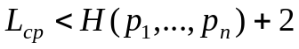.
Пусть символы алфавита некоторым образом упорядочены, например, a1≤a2≤…≤an. Код 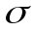 называется алфавитным, если кодовые слова лексикографически упорядочены, т.е. 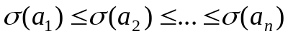.
Процесс построения кода происходит следующим образом.
Вычислим величины Qi, i=1,n:
Q1=p1/2,
Q2=p1+p2/2,
Q3=p1+p2+p3/2,
…
Qn=p1+p2+…+pn-1+pn/2.
Представим суммы Qi в двоичном виде.
В качестве кодовых слов возьмем 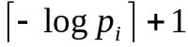 младших бит в двоичном представлении Qi, 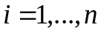.
Пример. Пусть дан алфавит A={a1, a2, a3, a4, a5, a6} с вероятностями p1=0.36, p2=0.18, p3=0.18, p4=0.12, p5=0.09, p6=0.07. Построенный код приведен в таблице 8.
Таблица 8 Код Гилберта-Мура
ai | Pi | Qi | Li | кодовое слово
a1  a2  a3  a4  a5  a6 | 1/23≤0.18  1/23≤0.18<1/22  1/22≤0.36<1/21  1/24≤0.07  1/24≤0.09  1/24≤0.12 | 0.09  0.27  0.54  0.755  0.835  0.94 | 4  4  3  5  5  5 | 0001  0100  100  11000  11010  11110

Средняя длина кодового слова не превышает значения энтропии плюс 2. Действительно,
Lср=4.0.18+4.0.18+3.0.36+5.0.07+5.0.09+5.0.12=3.92<2.37+2
3. ОСОБЕННОСТИ РЕАЛИЗАЦИИ АЛГОРИТМОВ
В ходе выполнения курсовой работы, помимо основных алгоритмов, потребовалось реализовать также несколько вспомогательных, необходимых для корректной работы программы.

1. Интерфейс программы реализован в бесконечном цикле с возможностью выхода из него, при нажатии клавиши «Esc». Выбор пункта меню реализован с помощью функции switch( ). Кодирование реализовано в отдельном проекте.

2. Загрузка и вывод базы данных
Для загрузки базы данных разработана процедура void Read_base, в которой производится считывание записей типа struct record, а из них формируется очередь struct list. Здесь же предусмотрена проверка на наличие файла, откуда выполняется считывание. Данная процедура вызывается независимо от желания пользователя, в то время как остальные он может выбрать посредствам меню.
За вывод элементов считанной базы данных отвечает процедура void Print_base Она предоставляет возможность постраничного просмотра базы данных(по 20 элементов на странице), смена страниц осуществляется вводом «y» в консольном приложении. Есть возможность прервать просмотр в любой момент времени вводом другого знака.

3. Вспомогательные функции и процедуры для сортировки данных
База данных сортируется после запуска программы. Для сортировки базы данных используется процедура void DigitalSort. Она сортирует список по первым 3 буквам фамилий замечательных людей. Для быстрого доступа к отсортированной и неотсортированной базе данных, перед вызовом процедуры void DigitalSort, делается копия списка, хранящего элементы базы данных, с помощью процедуры void copy_base.
Для просмотра отсортированной базы данных используется процедура void Print_Base.

4. Особенности реализации бинарного поиска
Бинарный поиск по отсортированной базе данных осуществляется в процедуре int BSearch, доступ к записям ведется через индексный массив. Результатом работы этой процедуры является индекс искомого элемента в массиве, удовлетворяющие условию поиска. При отсутствии элементов с заданным ключом, программа выводит сообщение о том, что таких элементов нет.
Просмотреть найденную очередь можно сразу после ввода ключа поиска.

5. Вспомогательные функции и процедуры для построения двоичного Б-дерева

Для построения дерева используется рекурсивная функция void addAVL. В случае возникновения нарушений в балансе при построении дерева вызваются функции void ll, void lr, void rr, void rl в зависимости от ситуации. Для вывода дерева на экран используется процедура void LRprint, представляющая собой обход дерева слева – направо.
Аналогичная процедура void TreeSearch выполняет вывод результатов поиска в дереве.

6. Кодирование данных
Кодирование данных начинается с процедуры void BaseCoding, которая открывает файл базы данных для чтения, заполняет массив структур для алфавита кодовых слов всеми возможными символами, считывает из файла символы и считает их вероятности, закрывает файл, считает энтропию, а затем длину кодового слова и само кодовое слово. В процедуре void CodeBase создается бинарный файл, в который записывается закодированная база данных и считается ее размер и размер изначальной базы данных. В процедуре void CodePrint осуществляется подсчет и вывод средней длины кодового слова, и еще выводит энтропию, символы, их вероятности, длины кодовых слов и сами кодовые слова на монитор, а так же подсчитывает и выводит коэффициент сжатия.

4. ОПИСАНИЕ ПРОГРАММЫ
4.1. Основные переменные и структуры

const int N=4000; Всего элементов базы данных
const int M=256; Количество разных символов в базе данных
int sum=0; Счётчик для подсчёта общего количества символов
int code[M][M]; Двумерный массив для кодовых слов каждого символа
float entropy = 0, Счётчик для энтропии
lgm = 0; Счётчик для средней длины
int fcompression = 0, cfcompression = 0; счётчики для подсчёта коэффицента сжатия

struct record
{
char author[12];
char title[32];
char publisher[16];
short int year;
short int num_of_page;
};
Структура для хранения элемента базы данных.

struct list
{
record *data;
list* prev;
list* next;
};
Структура для создания списка, в котором хранятся элементы базы данных.

struct queue {
list *head;
list *tail;
};
Структура используемая в цифровой сортировке

struct vertex
{
record *data;
vertex *next;
int bal;
vertex *left;
vertex *right;
};
Структура для хранения списка элементов с одинаковым ключом в вершине дерева.

struct GM_code {
float p;
float q;
int l;
};
Структура представляющая необходимую информацию для расчёта кодового слова

vertex *root = NULL; Указатель на корень дерева
GM_code A[M]; структурный массив символов с их вероятностями и длинной

bool up = NO; Булева переменная используемая для постройки АВЛ-дерева

4.2. Описание подпрограмм

Процедуры начальной обработки базы данных:
void Read_base(FILE *fp, list *base);
void copy_base(list*, list*);
void Print_base(list *base);

Read_base – считывание базы из файла и представление ее элементов в форме вышеперечисленных структур.
copy_base – копирование сохраненной базы данных в другую структуру для дальнейшей работы.
ViewBase - просмотр базы.

Функции и процедуры сортировки:
void DigitalSort (list *&head);

DigitalSort – сортировка массива указателей по возрастанию ключа (фамилии).

Функции и процедуры для поиска в отсортированной базе данных:
int BSearch (list **A, char title[3]);

BSearch – процедура двоичного поиска

Процедуры и функции построения АВЛ-дерева:
void addAVL(list *mas, vertex*&);
void ll(vertex*&);
void rr(vertex*&);
void lr(vertex*&);
void rl(vertex*&);
void LRprint(vertex*);
void TreeSearch (vertex* p, int data);

addAVL – непосредственно построение АВЛ дерево

ll, rr, lr, rl – повороты для балансировки

LRprint – обход дерева с корнем vertex *p, используемый для вывода на экран отсортированных по году издания элементов базы данных, в соответствии с индексным массивом – mas, элементы которого хранятся в вершинах дерева p.

TreeSearch – поиск в дереве.

Процедуры и функции кодирования базы данных:
void BaseCoding();
void CodePrint();
void CodeBase();

BaseCoding – считывание символов базы данных, подсчет их вероятностей и преобразование алфавита, создание кодовых слов.

CodeBase - кодирование базы данных.

CodePrint - вывод статистики и алфавита с вероятностями.

Основная программа
int main() – в основной программе реализовано меню.
5. ТЕКСТ ПРОГРАММЫ
#define YES true
#define NO false
#include <fstream>
#include <iostream>
#include <conio.h>
#include <Windows.h>
#include <iomanip>
#include <cstdio>
#include <cstring>
#include <cstdlib>
#include <cmath>
#include <iomanip>
using namespace std;

const int N=4000;
const int M=256;
int sum=0;
int code[M][M];
float entropy = 0, lgm = 0;
int fcompression = 0, cfcompression = 0;

struct record{
char author[12];
char title[32];
char publisher[16];
short int year;
short int num_of_page;
};

struct list{
record *data;
list* prev;
list* next;
};

struct queue {
list *head;
list *tail;
};

struct vertex
{
record *data;
vertex *next;
int bal;
vertex *left;
vertex *right;
};

struct GM_code {
float p;
float q;
int l;
};

vertex *root = NULL;
GM_code A[M];
bool up = NO;

void Read_base(FILE *fp, list *base);
void copy_base(list*, list*);
void Print_base(list *base);
void DigitalSort (list *&head);

void addAVL(list *mas, vertex*&);
void ll(vertex*&);
void rr(vertex*&);
void lr(vertex*&);
void rl(vertex*&);

void LRprint(vertex*);
int BSearch (list **A, char title[3]);
void TreeSearch (vertex* p, int data);

void BaseCoding();
void CodePrint();
void CodeBase();

int main()
{
setlocale(LC_ALL, "Russian");
SetConsoleCP(1251);
FILE *fp;
fp=fopen("testBase1.dat", "rb");
list *base = new list;
list *base_sort= new list;
list *base_index =new list;
Read_base(fp,base);
fclose(fp);
copy_base(base, base_sort);
DigitalSort(base_sort);
copy_base(base_sort, base_index);
list *mas[N];
for(int i=0;i<N;i++){
mas[i]=base_index;
base_index=base_index->next;
}
BaseCoding();
CodeBase();
int enter = 0;
while (true) {
system("CLS");
enter = 0;
int search_start=0;
int search=N-1;
int j=0;
SetConsoleCP(866);
cout << "\t------------------------------МЕНЮ------------------------" << endl;
cout << "\t1. Посмотреть базу данных" << endl;
cout << "\t2. Просмотр отсортированной базы данных (Digital sort)" << endl;
cout << "\t3. Поиск в отсортированной базе по ключу (Фамилия замечательных людей-3буквы)" << endl;
cout << "\t4. Поиск в дереве (год)" << endl;
cout << "\t5. Кодирование статистика" << endl;
cout << "\tEsc. Выход " << endl;
cout << "\t----------------------------------------------------------" << endl;
while ((enter != 27) && (enter != 49) && (enter != 50) && (enter != 51) && (enter != 52) && (enter != 53)) {
if (_kbhit()) {
enter = _getch();
}
}
switch (enter) {
case 27: return 0;
case 49:
Print_base(base);
_getch();
break;
case 50:
Print_base(base_sort);
_getch();
break;
case 51:
cout <<endl;
cout << "Chto budem iskat(title fam)"<<endl;
char title[3];
SetConsoleCP(866);
cin >> title;
if(strcmp(title,"0")!=0){
search=BSearch(mas,title);
int fam_pos=0;
char buffer[32];
if(search == -1){
cout << "Sirname hasn't been founded'" << endl;
}
else{
SetConsoleCP(1251);
do{
if(search==0){
break;
}
else{
search--;
}
fam_pos=strchr(mas[search]->data->title, ' ')-mas[search]->data->title;
strcpy(buffer,mas[search]->data->title);
buffer[fam_pos]='a';
fam_pos=strchr(buffer, ' ')-buffer;
buffer[0]=mas[search]->data->title[fam_pos+1];
buffer[1]=mas[search]->data->title[fam_pos+2];
buffer[2]=mas[search]->data->title[fam_pos+3];
if(strncmp(buffer,title,3)!=0){
search++;
break;
}
}
while(YES);

search_start=search;

do{
search++;
if(search==N){
break;
}
fam_pos=strchr(mas[search]->data->title, ' ')-mas[search]->data->title;
strcpy(buffer,mas[search]->data->title);
buffer[fam_pos]='a';
fam_pos=strchr(buffer, ' ')-buffer;
buffer[0]=mas[search]->data->title[fam_pos+1];
buffer[1]=mas[search]->data->title[fam_pos+2];
buffer[2]=mas[search]->data->title[fam_pos+3];
if(strncmp(buffer,title,3)!=0){
break;
}
}
while(YES);
cout <<endl <<endl<<"Founded "<<search-search_start <<" pozitions ("<< search_start<< " "<< search-1<<")"<<endl;
for(int i=search_start;i<search;i++){
cout << "Sirname has been founded: "<<i<<" "<<mas[i]->data->author<<" "<<mas[i]->data->title<<" "<<mas[i]->data->publisher<<" "<<mas[i]->data->year<<" "<<mas[i]->data->num_of_page<<endl;
addAVL(mas[i], root);
}
}
}
_getch();
break;
case 52:
cout << endl << "LR-print - publisher"<<endl;
LRprint(root);
cout<<endl;
printf("+------+----------+----------------+----------+----------------+\n");
printf("|%6d| Size | Height | Mid. height |\n", N);
printf("+------+----------+----------------+----------+----------------+\n");
printf("| AVL |%10d|%10d|%16.2f|\n", size(root), height(root), (double)sdp(root, 1) / size(root));
cout<<endl<< "Element find: "<< endl;
cin >> j;
TreeSearch(root,j);
_getch();
break;
case 53:
CodePrint();
_getch();
break;
}
}
system ("Pause");
return 0;
}

void CodeBase() {
FILE *fp, *fcoded;
fp = fopen("testBase1.dat", "rb");
fcoded = fopen("BaseCoded.dat", "wb");
char buffer;
while (!feof(fp)) {
fscanf(fp, "%c", &buffer);
fcompression++;
for (int i = 0; i < M; i++) {
if (buffer == (char)(i-128)) {
for (int j = 0; j < A[i].l; j++) {
putc(code[i][j], fcoded);
cfcompression++;
}
}
}
}
fclose(fp);
fclose(fcoded);
}

void CodePrint(){
SetConsoleCP(866);
printf("\n\nКод Гилберта-Мура: \n");
printf("-------------------------------------------------------------------------------\n");
printf("| Номер Символа | Символ | Вероятность | Кодовое слово | Длина кодового|\n");
printf("| | | | | слова |\n");
printf("|-----------------------------------------------------------------------------|\n");
for (int i = 0; i < M; i++)
{
printf("| %12d | %c | %2.6f | ",i, (char)(i-128), A[i].q);
for (int j = 1; j <= A[i].l; j++)
printf("%d", code[i][j]);
for (int j = A[i].l + 1; j < 18; j++)
printf(" ");
printf(" | %7d |\n", A[i].l);
printf("|-----------------------------------------------------------------------------|\n");
lgm += A[i].p * A[i].l;
}

printf("________________________________________________\n");
printf("| Энтропия | Средняя длина | Коэф сжатия |\n");
printf("|____________|_________________|_______________|\n");
printf("| %10f | %10.5f | %10.5f |\n", entropy, lgm, (float)fcompression/cfcompression);
printf("|____________|_________________|_______________|\n");
cout << endl << endl << entropy+2 <<" > "<< lgm <<endl <<endl;
}

void BaseCoding(){
int i,j;
FILE *fp;
fp=fopen("testBase1.dat", "rb");
for (i = 0; i < M; i++) {
A[i].p = 0;
A[i].q = 0;
A[i].l = 0;
}
while (!feof(fp)) {
char c;
fscanf(fp, "%c", &c);
if (feof(fp))
break;
A[c+128].p +=1;
sum++;
}
fclose(fp);
for (i = 0; i < M; i++){
A[i].p /=sum;
entropy += A[i].p * abs(log(A[i].p) / log(2));
}

for (i = 0; i < M; i++){
A[i].q = A[i-1].q + A[i].p/2;
A[i].l = ceil(-log(A[i].p) / log(2)) + 1;
}

for (i = 0; i < M; i++)
{
for (j = 0; j <= A[i].l; j++)
{
A[i].q *= float(2);
code[i][j] = floor(A[i].q);
while (A[i].q >= 1)
A[i].q -= 1;
}
}
}
void TreeSearch (vertex* p, int data){
if(p!=NULL)
{
if(data<p->data->year){
TreeSearch(p->left,data);
}else{
if(data>p->data->year){
TreeSearch(p->right,data);
}else{
cout << "Sirname has been founded: "<<" "<<p->data->author<<" "<<p->data->title<<" "<<p->data->publisher<<" "<<p->data->year<<" "<<p->data->num_of_page<<endl;
TreeSearch(p->next,data);
}
}
}
}
int BSearch (list **A, char title[3]) {
int l = 0, r = N, m = 0, fam_pos=0;
char buffer[32];
while (l <= r) {
m=(l+r)/2;
fam_pos=strchr(A[m]->data->title, ' ')-A[m]->data->title;
strcpy(buffer,A[m]->data->title);
buffer[fam_pos]='a';
fam_pos=strchr(buffer, ' ')-buffer;
buffer[0]=A[m]->data->title[fam_pos+1];
buffer[1]=A[m]->data->title[fam_pos+2];
buffer[2]=A[m]->data->title[fam_pos+3];
if (strncmp(buffer,title,3)==0) {
return m;
}
if ( strncmp(buffer,title,3)<0)
l = m+1;
else r = m-1;
}
return -1;
}
void Read_base(FILE *fp, list *base){
record *mas = new record();
fread((record *)mas, sizeof(record), 1, fp);
base->data=mas;
base->prev=NULL;
base->next=NULL;
for (int i = 1; i < N; i++) {
mas = new record();
list *base_prev;
fread((record*)mas, sizeof(record), 1, fp);
base_prev = base;
base = base->next = new list();
base->data = mas;
base->prev = base_prev;
base->next = NULL;
}
}

void Print_base(list *base){
int i;
char n;
SetConsoleCP(1251);
cout << "1 for 4000 / 2 for 20 per click/ 3 for nothing"<< endl;
cin>>n;
if(n=='1'){
i=0;
while(i<N){
cout<<i<<" "<<base->data->author<<" "<<base->data->title<<" "<<base->data->publisher<<" "<<base->data->year<<" "<<base->data->num_of_page<<endl;
i++;
if(int result=_kbhit()){
printf( "\nKey '%c' was pressed. Press 'e' key to exit.\n", _getch());
char something;
cin>>something;
if(something=='e'){
return;
}
}
base=base->next;
}
}
if(n=='2'){
i=0;
int g=0;
for(int i=0;i<N;i=i+20){
while((g++)<20)
{
cout<<i+g<<" "<<base->data->author<<" "<<base->data->title<<" "<<base->data->publisher<<" "<<base->data->year<<" "<<base->data->num_of_page<<endl;
base=base->next;
}
if(g>=20){
cout << "y for continue" << endl;
cin >> n;
if (n=='y')
g=0;
else
return;
}
}
}
}

void copy_base(list *a, list *b) {
b->prev = NULL;
b->data = a->data;
for (int i = 1; i < N; i++) {
a = a->next;
b->next = new list;
b->next->prev = b;
b = b->next;
b->data = a->data;
}
b->next = NULL;
}

void DigitalSort (list *&head) {
int i, j, k, l=10, fam_pos=0;
char buffer[32];
int d;
list *p, *tail;
queue q[256];
for (j=l; j>=0; j--)
{
d=0;
for (i=0; i<256; i++)
{
q[i].tail=q[i].head=NULL;
}
p=head;
while (p!=NULL)
{
k=0;

fam_pos=strchr(p->data->title, ' ')-p->data->title;
strcpy(buffer,p->data->title);
buffer[fam_pos]='a';
fam_pos=strchr(buffer, ' ')-buffer;

if(p->data->title[j+fam_pos]==' '){
d=0;
}
else
{
d=p->data->title[j+fam_pos]+129;
}

if(q[d].tail==NULL){
k=1;
}

q[d].head=p;
if(k==1){
q[d].tail=q[d].head;
q[d].tail->prev=NULL;
}
else{
q[d].tail->next=q[d].head;
q[d].tail->next->prev=q[d].tail;
q[d].tail=q[d].tail->next;
}
q[d].head=q[d].head->next;
p=p->next;
}
for (i=0; i<256; i++)
{
if(q[i].tail !=NULL){
q[i].tail->next=NULL;
while(q[i].tail->prev != NULL){
q[i].tail=q[i].tail->prev;
}
}

}

tail=NULL;
for(i=0;i<256;i++)
{
if(q[i].tail!=NULL){
head=q[i].tail;
head->prev=tail;
if(tail!=NULL)
head->prev->next=head;
while(q[i].tail!=NULL){
tail=head;
head=head->next;
q[i].tail=q[i].tail->next;
}
}
}
while(tail->prev!=NULL){
tail=tail->prev;
}
head=tail;
}
}
void LRprint(vertex* x){
SetConsoleCP(1251);
if (x) {
LRprint(x->left);
cout<<" "<<x->data->author<<" "<<x->data->title<<" "<<x->data->publisher<<" "<<x->data->year<<" "<<x->data->num_of_page<<endl;
LRprint(x->next);
LRprint(x->right);
}
}
void addAVL(list *data, vertex *&point){
if (point == NULL) {
point = new vertex;
point->data = data->data;
point->bal = 0;
point->left = NULL;
point->right = NULL;
point->next = NULL;
up = YES;
}
else{
if(point->data->year==data->data->year){
addAVL(data, point->next);
}
else{
if(point->data->year > data->data->year) {
addAVL(data, point->left);
if (up == YES) {
if (point->bal > 0) {
point->bal = 0;
up = NO;
}
else
if (point->bal == 0) {
point->bal = -1;
up = YES;
}
else
if (point->left->bal < 0) {
ll(point);
up = NO;
}
else {
lr(point);
up = NO;
}
}
}
else{
if(point->data->year < data->data->year) {
addAVL(data, point->right);
if (up == YES) {
if (point->bal < 0) {
point->bal = 0;
up = NO;
}
else {
if (point->bal == 0) {
point->bal = 1;
up = YES;
}
else {
if (point->right->bal > 0) {
rr(point);
up = NO;
}
else {
rl(point);
up = NO;
}
}
}
}
}
}
}
}
}

void ll(vertex* &point)
{
vertex *current = point->left;
point->bal = 0;
current->bal = 0;
point->left = current->right;
current->right = point;
point = current;
}

void rr(vertex* &point)
{
vertex *current = point->right;
point->bal = 0;
current->bal = 0;
point->right = current->left;
current->left = point;
point = current;
}

void lr(vertex* &point)
{
vertex *current = point->left;
vertex *reva = current->right;

if (reva->bal < 0) {
point->bal = 1;
}
else {
point->bal = 0;
}

if (reva->bal > 0) {
current->bal = -1;
}
else {
current->bal = 0;
}
reva->bal = 0;
current->right = reva->left;
point->left = reva->right;
reva->left = current;
reva->right = point;
point = reva;
}

void rl(vertex* &point)
{
vertex *current = point->right;
vertex *reva = current->left;

if (reva->bal < 0) {
point->bal = 1;
}
else {
point->bal = 0;
}

if (reva->bal > 0) {
current->bal = -1;
}
else {
current->bal = 0;
}
reva->bal = 0;
current->left = reva->right;
point->right = reva->left;
reva->right = current;
reva->left = point;
point = reva;
}

6. РЕЗУЛЬТАТЫ
Рисунок 1. Несортированная база данных
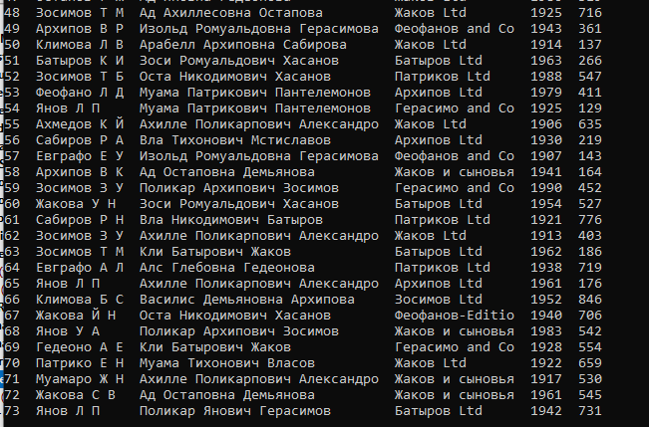

Рисунок 2. Сортированная по фамилии база данных
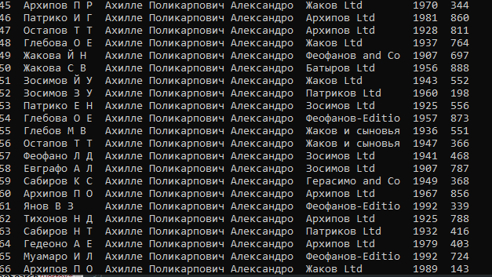
Рисунок 3. Очередь из элементов, полученных в результате поиска(Первые 3 буквы «Хас»)
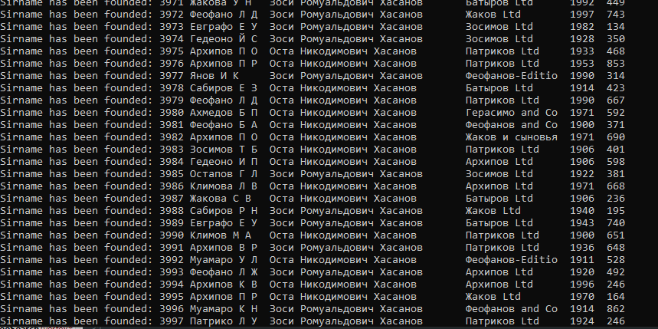

Рисунок 4. Дерево, ключ в дереве – год издания, как целое число
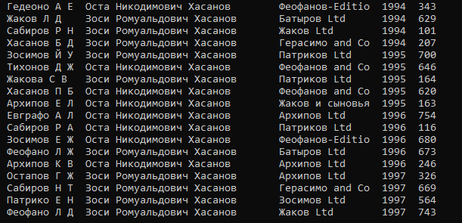

Рисунок 5. Поиск по дереву (элементы с одинаковым ключом)
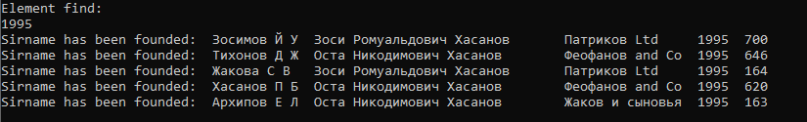
Рисунок 6. Примеры кодовых слов
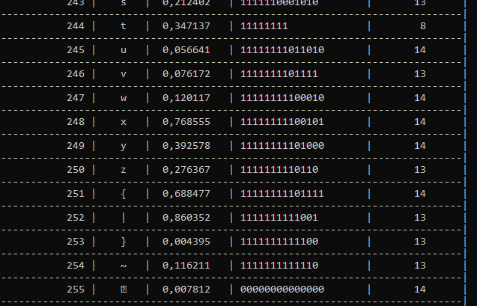

Рисунок 7. Средняя длина, энтропия и коэффициент сжатия данных
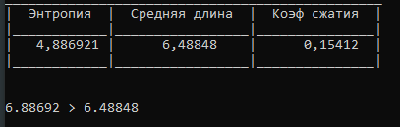

7. ВЫВОДЫ
В ходе выполнения курсовой работы были выполнены все поставленные задачи и реализованы необходимые алгоритмы: сортировки, поиска, построения дерева, поиска по дереву и кодирование базы данных.
В результате кодирования были получены данные подтверждающие теоретические сведения. К таковым относятся: величины средней длины кодового слова и энтропии (Lср ≤ H + 2).
Четкая структуризация кода и грамотно подобранные имена переменных, структур данных, функций и процедур способствуют удобочитаемости программы.
Реализованные алгоритмы представляют минимальный набор процедур для представления и обработки базы данных, а также отличаются достаточно высоким быстродействием и эффективностью.

